Башҡортостан Республиҡаhы  Мишҡә районы  Муниципаль районының  Ҡәмәй ауыл советы  Ауыл биләмәhе  Советы | 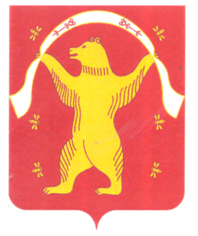 | Совет  Сельского поселения  Камеевский сельсовет  Муниципального района  Мишкинский район  Республики Башкортостан
_____________________________________________________________________________

ҠАРАР Р Е Ш Е Н И Е

24 декабрь 2021 йыл № 240 24 декабря 2021 года

О назначении старост в населенных пунктах сельского поселения Камеевский сельсовет муниципального района Мишкинский район Республики Башкортостан
В соответствии с Федеральным законом от 06.10.2003 № 131-ФЗ «Об общих принципах организации местного самоуправления в Российской Федерации», законом Республики Башкортостан от 10 июля 2019 года № 122-з «О старостах сельских населенных пунктов в Республике Башкортостан», решением Совета сельского поселения Камеевский сельсовет муниципального района Мишкинский район Республики Башкортостан от 17 июля 2020 года № 96 «Об утверждении Положения о старостах сельских населенных пунктов сельского поселения Камеевский сельсовет муниципального района Мишкинский район Республики Башкортостан», Совет сельского поселения Камеевский сельсовет муниципального района Мишкинский район Республики Башкортостан р е ш и л:

- Назначить старост в населённых пунктах сельского поселения Камеевский сельсовет муниципального района Мишкинский район Республики Башкортостан, сроком на 4 года (Приложение 1).
- Настоящее решение вступает в силу со дня официального опубликования и подлежит размещению на сайте https://камеево.рф/

Глава сельского поселения Г.А.Байдимиров

Приложение №1
к решению Совета
сельского поселения Камеевский сельсовет
муниципального района
Мишкинский район
Республики Башкортостан
от 24.12.2021 года № 240

Список
старост населённых пунктов сельского поселения Камеевский сельсовет муниципального района Мишкинский район
Республики Башкортостан

№№ | ФИО старосты | Населенный пункт
1 | Шамиданов Геннадий Изибаевич | с. Камеево
2 | Хусаинов Энес Аглямович | с. Бабаево
3 | Мустафин Радик Исламгулович | д. Русское Байбаково
4 | Атнагулов Юрий Васильевич | д. Байтурово

Глава сельского поселения Г.А.Байдимиров

